ESPACIO CURRICULAR: GEOGRAFÍA ARGENTINA
CURSO: 3° “A” EPJA
PROFESORA: Diana García
Alumno/a: ……………………………………..

TEMA: “SISTEMA CLIMATICO DE ARGENTINA”

- Lea atentamente el texto:

Diferencia entre Clima y Tiempo Meteorológico:

Con mucha frecuencia hablamos del tiempo o del clima como si se tratara de palabras sinónimas, pero la realidad es que no es lo correcto. Estos dos términos tienen significados un poco diferentes, de modo que sus aplicaciones son distintas.

EL CLIMA: Es el promedio de las condiciones meteorológicas que presenta la atmosfera en un lugar. En un momento determinado, y se determina en periodos mayores a 30 años. El clima es estático. EL TIEMPO METEREOLÓGICO: Es el estado de la atmosfera en un lugar y en un momento determinado. El tiempo puede cambiar cada 12 o 24 horas según las condiciones atmosféricas. El tiempo es dinámico.
Elementos del Clima: Son los procesos que suceden en la atmósfera. Los datos meteorológicosson las mediciones que se realizan sobre los siguientes elementos: Temperatura, Presión Atmosférica, Humedad, Precipitaciones y Vientos.
Factores climáticos: Son aquellos agentes que modifican el comportamiento de los elementosdel clima, y de acuerdo a su interacción, a su presencia e intensidad, es que determinan las características particulares de los diferentes tipos de clima en el mundo. Los más importantes son: La Latitud, La Altitud, el Relieve, la Continentalidad o Distancia al mar, las corrientes marinas.

- Latitud: el sol incide de manera diferente sobre la superficie terrestre, siendo mayor su intensidad cerca del Ecuador y disminuye hacia los polos. Es por ello que a mayor latitud menor temperatura, porque los rayos solares tienen baja incidencia.
- Altitud: la temperatura disminuye a medida que se asciende en altura 1ºC cada 180 metros. Por ejemplo en la base de una montaña la temperatura es mayor que en la cima.

- Distancia al mar: las precipitaciones disminuyen hacia el interior de los continentes, cuando una masa de aire húmedo generada por la evaporación del océano se traslada desde el mar hacia el interior del continente, va descargando su humedad a medida que avanza. Esto se debe a que la fuente de alimentación de las lluvias son los océanos. Por eso a mayor distancia del mar, menor aporte de precipitaciones.
- Disposición del relieve: esto se debe a la influencia que especialmente las cadenas montañosas ejercen sobre las condiciones de temperatura y precipitaciones. Cuando los vientos húmedos provenientes del océano chocan contra un cordón montañoso, ascienden, al elevarse la temperatura disminuye y la humedad se condensa entonces precipita, cruzando hacia el otro lado como un aire seco porque ya descargó su humedad.
Actividades:

  - Realice un breve esquema de lo leído en el texto y busque dibujos que representen cada factor modificador del clima.
  - En el siguiente cuadro señale con una cruz si la expresión es correcta o incorrecta. En caso de ser incorrecta. Justifique su respuesta.

Expresión | Correcta | Incorrecta | ¿Por qué?
“Mañana tendremos un buen
tiempo”
“ El clima de Canadá es frio”
“Cuando cambien el clima el
Barco zarpara”
“El Tiempo de Corrientes es
cálido”
“Los pronósticos del tiempo nos
indicaran si el clima va a ser favorable hoy”
“Las condiciones del tiempo han
impedido que se inicie el periodo de siembra”

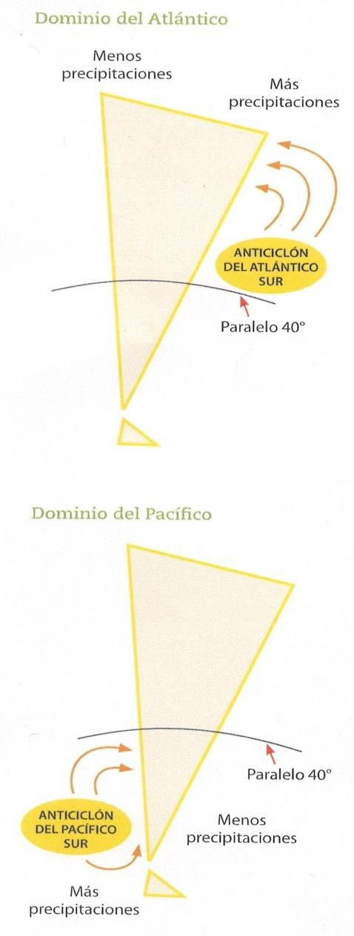
FACTORES QUE MODIFICAN EL CLIMA EN ARGENTINA

Influencia de los vientos proveniente de los océanos. (Distancia al mar)

La zona del río Colorado, límite entre las provincias de Río Negro y LaPampa, es una zona de transición entre dos regiones climáticas determinadas por la influencia de distintos anticiclones,(Vientos húmedos que provienen desde los océanos)
Al norte de este río, los vientos predominantes provienen del anticiclón del océano Atlántico. Estos vientos del este, cargadosdehumedad,ingresanen el territorio atraídos por elciclón estacionario ubicado en la región chaqueña. A medida que avanzan, generan precipitaciones que van descendiendo en cantidad hacia el oeste. Por ejemplo, el clima de la provincia de Misiones es húmedo, mientras que el de Santiago del Estero es seco.

Climas de régimen Pacífico

Al sur del río Colorado los vientos provienen del Anticiclón del Pacífico Sur. Las zonas más húmedas se localizan al oeste de los Andes patagónico- fueguinos, y se van haciendo más áridas hacia el este. Así, por ejemplo,la ciudad de San Carlos de Bariloche, en Río Negro, presenta más precipitaciones, en forma de lluvia o nieve, que en el centro de la provincia donde el clima es seco con escasas precipitaciones durante el año.

Influencia del relieve en las precipitaciones

La cordillera de los Andes y las Sierras Subandinas son unos de los principales factores que modifican la distribución de las precipitaciones en la Argentina. Los vientos provenientes del océano Atlántico y del Pacífico transportan la humedad hacia el interior del territorio argentino, pero en su recorrido la barrera orográfica (Montañas) determina cómo se producen las precipitaciones (su abundancia o escasez)
Las lluvias orográficas

Cuando los vientos provenientes de los anticiclones se encuentran con relieves elevados, producen precipitaciones orográficas. En el primer caso, Las Sierras Subandinas forman una barrera que detiene los vientos húmedos provenientes del anticiclón del océano Atlántico Sur. Al encontrarse con ellas, los vientosse elevan y se enfría, lo que resulta en la aparición de dos líneas de condensación y de precipitación: la primera entre los 1000 y los 2500 metros y la segunda entre los 4500 y los 5000 metros. Luego de descargar suhumedad, el viento continúa su marcha hacia el oeste y desciende sobre la ladera occidental de las Sierras.

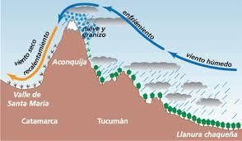

En el caso de los Andes Patagónicos el mecanismo es similar. Los vientos húmedos de anticiclón del Pacífico Sur se encuentran con el macizo andino y se elevan, provocando lluvias del lado chileno. En el territorio argentino, la presencia de los valles transversales andinos facilita la entrada de estos vientos, que provocan lluvias sobre las laderas de los Andes Patagónicos. Una vez descargada toda su humedad, recorren prácticamente secos la Patagonia extrandina. En la cordillera central, se produce el mismo mecanismo, con la diferencia que es una zona más elevada y los valles son longitudinales. Es característico el viento zonda en esta área.
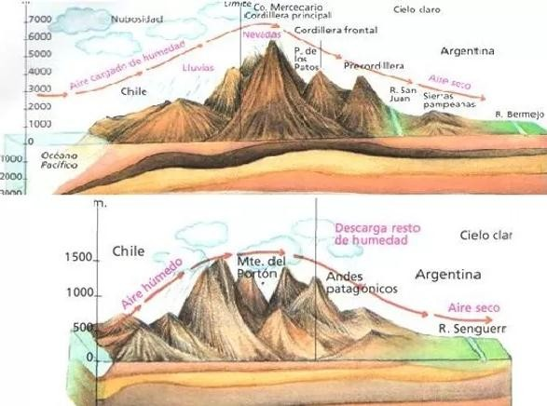

Tipos de climas en Argentina

Los tipos de climas se definen en función de la temperatura y las precipitaciones . Según las temperaturas, se clasifican en:
Cálidos o subtropicales, con temperaturas medias anuales de más de 18°;

Templados, cuyas temperaturas medias oscilan entre 18° y 12°, y presentan estaciones del año bien definidas. Fríos, con temperaturas promedio inferiores a los 10°.
Según la cantidad de precipitaciones, los climas pueden ser:

Húmedos, con un volumen de precipitaciones que superan los 800 mm anuales; Semiáridos,conprecipitaciones medias que no superan los 400 mm anuales y que generalmente ocurren en una época determinada del año.
Áridos, con precipitaciones muy escasas o casi nulas.

Por otra parte, la altura de una zona influye sobre su temperatura: a mayor altura sobre el nivel del mar, menor temperatura. Este fenómeno da lugar a los climas serranos y los de alta montaña. En conclusiónunclimapuede llamarse Cálido Húmedo o cálido árido, Templado Húmedo o Templado Árido etc…

  - Responda las Siguientes preguntas luego de leer Tipos de Climas y Factores Modificadores de clima en argentina:
- ¿Cuál es el Clima que tiene las estaciones del año bien definidas, es decir, otoño, primavera,verano, invierno?....................................................................................
- ¿Qué modifican los relieves de la argentina en todo el territorio?
……………………………………………………………………………….
- Según lo leído en el texto, al norte, en la ladera Este de las montañas ¿Son zonas Humedad o Áridas?
Fundamente su respuesta.
……………………………………………………………………………………………… d- ¿De qué océano proviene la humedad al sur de argentina?
…………………………………………………………………………………………….. e- ¿De qué océano proviene la humedad al norte de argentina?
f- Averigüe Cuales son los 3 vientos regionales de Argentina y explique cómo influyen en el territoriocon sus palabras.
  - Elabore el mapa climático de la Argentina.

